UAB TRANSLATIO
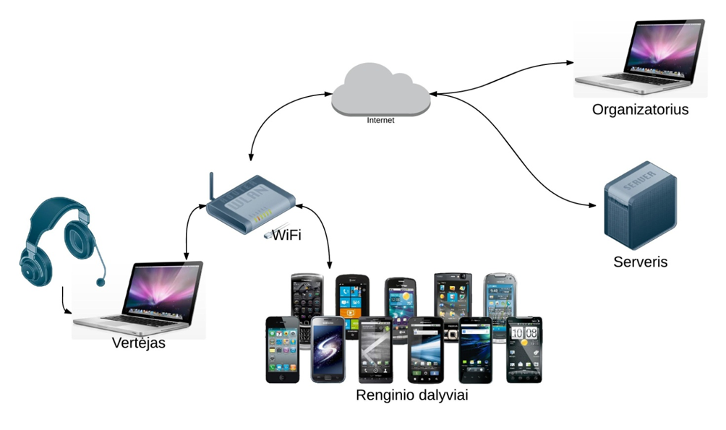
Įmonės kuriamas produktas - Interactio –mobili daugiakalbė konferencijų platforma. Ši platforma apjungia renginio dalyvių telefonus su vertėjų kompiuteriais bevieliu ryšiu (Wi-Fi) ir tokiu būdu pakeičia brangią ir nelanksčią stacionarią konferencijų salės ir kitos auditorijos vertimo ir komunikacijų įrangą. Naudojantis šia sistema, renginių organizatoriams nebereikia rūpintis papildoma įranga ir žmogiškaisiais ištekliais, be to, atsiranda galimybė vykdyti renginio dalyvių apskaitą, perduoti jiems aktualią informaciją. Interactio sistema bus tinkamai optimizuojama įvarioms renginių erdvėms ir situacijoms, organizatoriams reikės pasirūpinti tik bevieliu (Wi-Fi) ryšiu.
Renginio dalyviams naudojantis Interactio sistemos mobilia aplikacija, nebereikės nešiotis papildomo įrenginio viso renginio metu, nes vertimas bus pasiekiamas akimirksniu per jo naudojamą asmeninį išmanųjį telefoną.
Interactio platforma sukuria ir pridėtinę vertę renginių organizatorių verslui, nes tampa nebe kaštų, o pajamų šaltiniu. Iš esmės tai naujas pardavimų kanalas renginių organizatoriams, kadangi siūlomas sprendimas leidžia parduoti konferencijos medžiagą tiesiogiai per mobilią aplikaciją jo išmaniajame telefone.
Produkto išskirtinumas:
- Naudojama labai mažai kompiuterio resursų;
- Tinklas yra beveik neapkraunamas (vienintelis ribotuvas yra tinklo infrastruktūra ir kiek vartotojų gali būti prisijungę prie routerių ir prieigos taškų);
- Minimalus garso vėlavimas (reguliuojamas automatiškai, nes jis tiesiogiai priklausomas nuo tinklo PING renginio metu, jei jis didelis programa automatiškai parenka didesnį buferį, kad būtų išvengta garso trūkinėjimų);
- Aukšta garso kokybė, dėl naudojamų filtrų ir sistemos architektūros;
- Patogu dalyviui, nes nebereikia nešiotis papildomo įrenginio (garso imtuvo);
- Trumpas sistemos paruošimo laikas organizatoriui.

